南京信息工程大学继续教育学院
学生缴费平台使用指南
- 登录缴费系统方法：
进入南京信息工程大学学校主页（https://www.nuist.edu.cn/），选择公共服务—缴费平台，或直接访问网址：http://jfpt.nuist.edu.cn/payment/进入缴费平台。 特别提醒：学生缴费应通过南京信息工程大学官方网站，切勿进入钓鱼网站上当受骗。
2. 打开缴费平台首页后，输入您的用户名、密码和验证码后单击“登录”，初始用户名和密码均为“02+学号”（新生学号在录取通知书上标注，也可咨询各教学点）。
3. 登录进入系统后，系统将显示一张应缴费清单，请通过单击费用名称前的复选框来选中缴费项目，确认无误后单击右下角“支付”按钮。
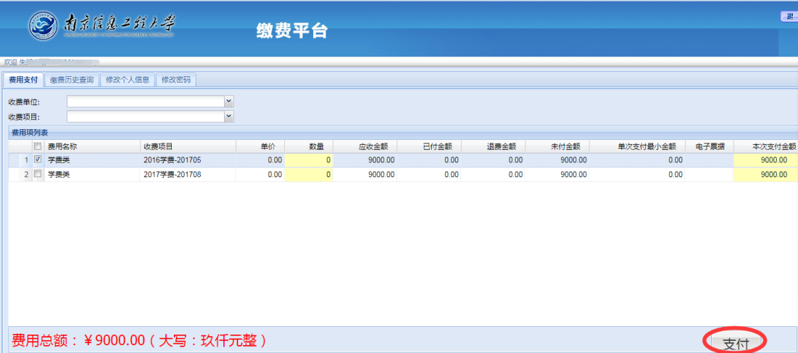
4. 选择本次缴费项后，需要对缴费订单进行确认，订单确认后将不能修改。
- 确认后进入支付界面，默认支付宝。
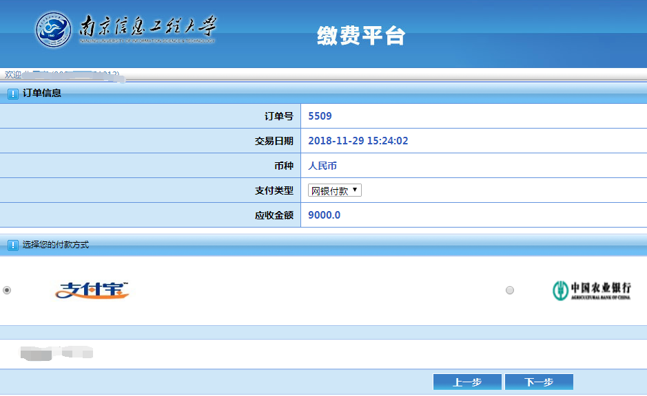
- 选择支付途径后，系统将引导您到相应的网上支付平台进行支付，进入下图界面，通过手机支付宝扫一扫完成缴费。
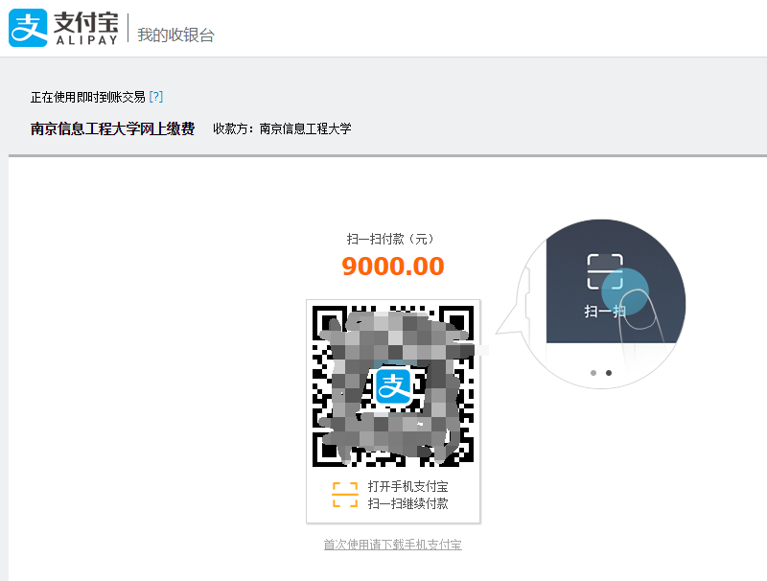
7. 系统出现“银行扣款成功”的页面后，说明缴费操作基本完成。一般情况下5分钟之内可以看到相关费用项的已缴纳情况。
8. 点击“缴费历史查询”可以查询到相关缴费信息，在应缴费清单下会列出您所生成的订单信息及其费用项情况。
注意事项：
（1）使用IE浏览器（8.0版本及以上，建议使用8.0），关闭IE或其他工具条的“弹出窗口阻止程序”之类的功能（打开IE浏览器，在“工具”菜单中，选择“弹出窗口阻止程序”，然后单击“关闭弹出窗口阻止程序”）。
（2）完成支付后不要立即关闭浏览器，否则可能导致支付结果不能即时返回，当支付完成后可关闭浏览器。
（3）如果因上网条件或网络传输等原因造成系统速度缓慢，请冷静并耐心等待，尽量不要重复点击，如果页面无法显示，可尝试刷新。

